Taoglas社とユーブロックス、IoTアプリケーションにセンチメートル級のGNSS測位ソリューションを提供
業界のリーダーによる将来を見越したIoT展開を支援するu-blox ZED-F9P搭載のTaoglas Edge Locate™
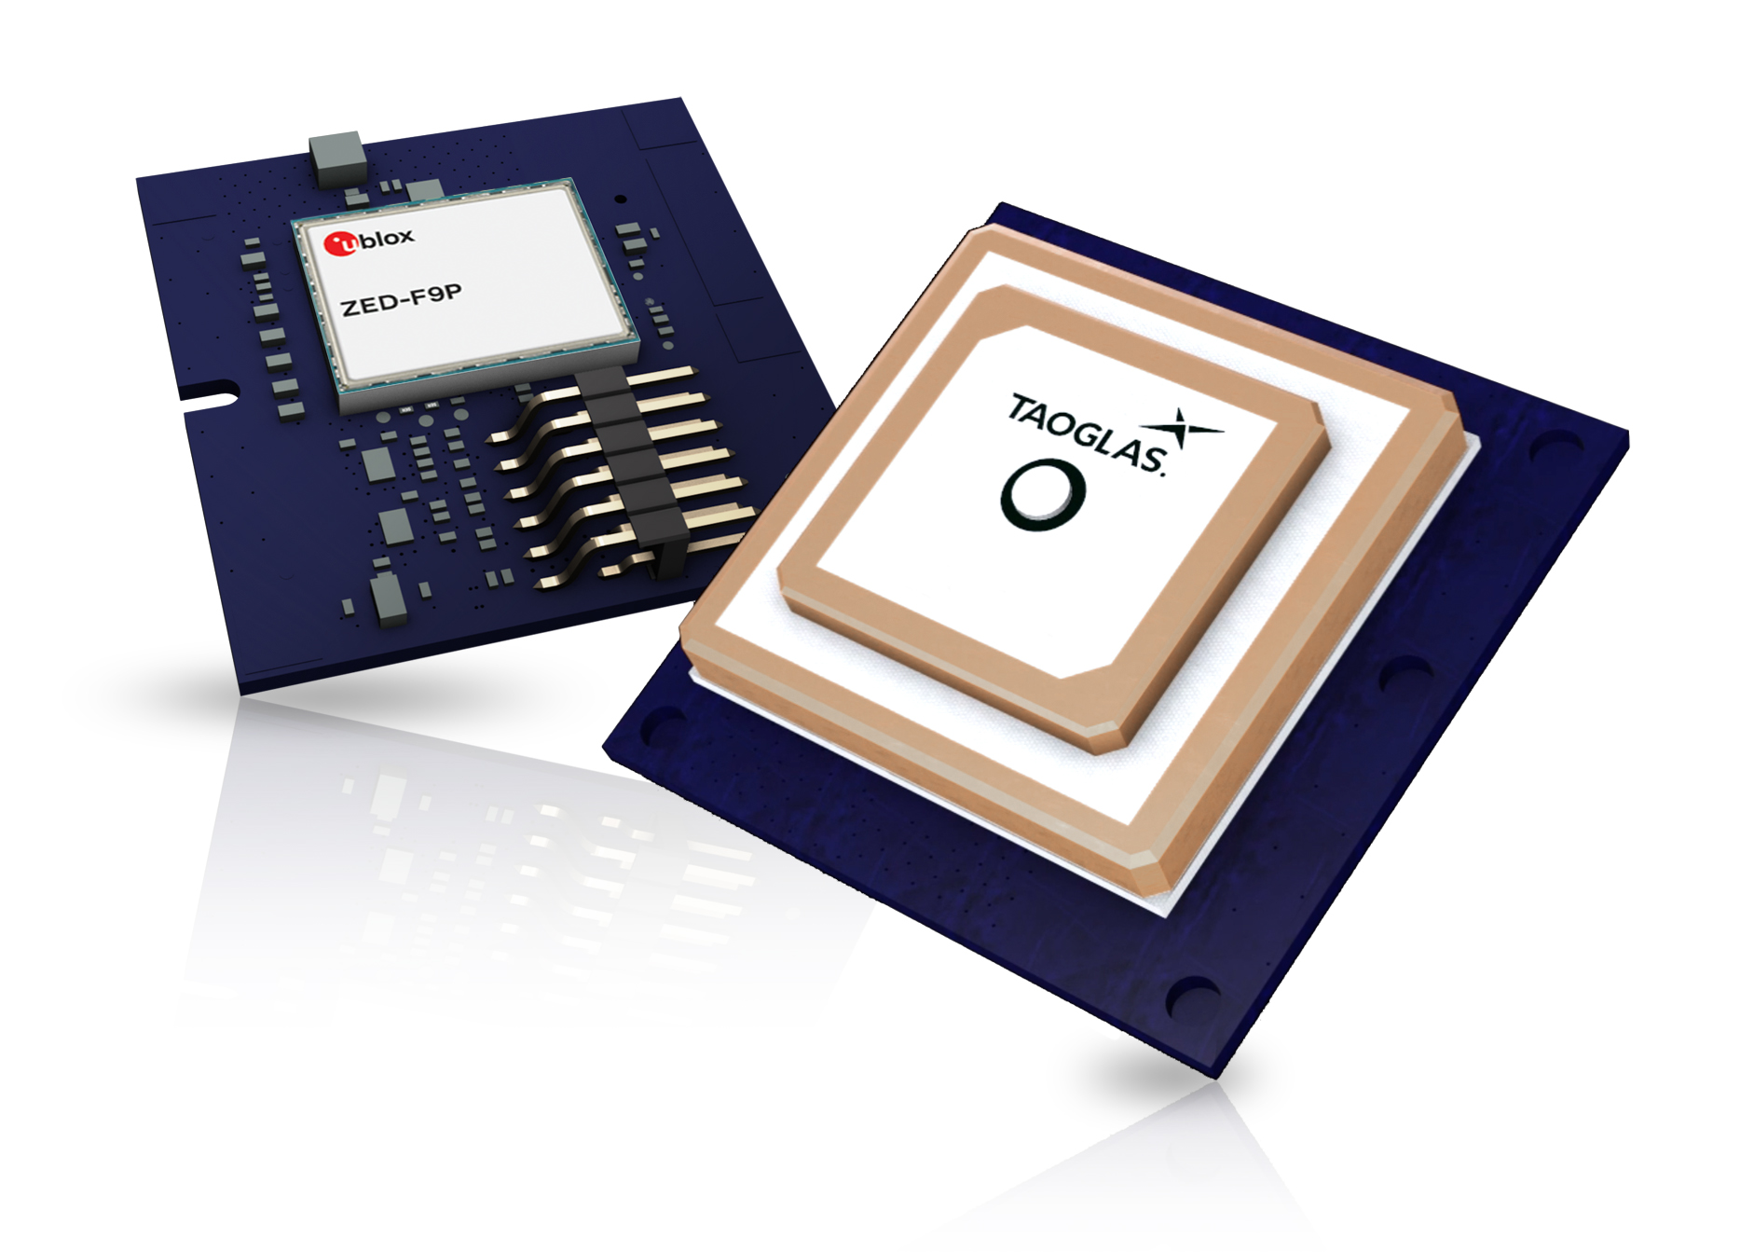
2019年11月11日、スイス、タルウィル – スイスのu-blox AG（日本法人：ユーブロックスジャパン株式会社、東京港区、代表仲哲周）は本日、次世代IoTソリューションのリーディング・プロバイダーのTaoglas社がセンチメートル級のGNSS測位ソリューションを開発したことを発表しました。高精度L1/L2/E5 GNSSレシーバーのu-blox ZED-F9Pおよび必要なすべてのRF電子部品とアンテナを1つのパッケージに統合したTaoglas Edge Locate™測位モジュールは、高精度測位を必要とするIoTソリューションの開発と展開を容易にします。
Taoglas Edge Locateはセンチメートル級の高精度測位を求める要望の高まりに応えます。高精度測位は、これまでは主に精密農業や重機向けガイダンス・システムといった高額なユースケースに使用されていましたが、利用可能な衛星信号の追加とu-blox F9高精度測位プラットフォームの発表により、技術の所有コストが低下し、マスマーケット向けアプリケーションにまで高精度測位のメリットが広がったことで状況が変わりました。
複数周波数帯でのGPS/GLONASS/Galileo/BeiDouの同時受信機能を持つu-blox ZED-F9P高精度測位GNSSモジュールを搭載したTaoglas Edge Locateモジュールは、リアルタイム・キネマティック（RTK）アルゴリズムにより、極めて動的なアプリケーションで収束時間の短縮と高い信頼性を提供します。内蔵のスマート・アンテナは、マルチバンドGNSSアプリケーションに特化した設計と最適化が施されています。

高精度測位は、緊急対応、スマート・インフラストラクチャー、ドローン配送、マイクロモビリティ、精密農業など、幅広いミッションクリティカルなサービスとユースケースを可能にします。Edge LocateのRTK測位機能を使用すれば、Taoglas社が設計とセットアップを支援するローカルRTKネットワークにより、GNSS補正サービスなしにセンチメートル級の測位を利用することができます。

Taoglas社が発表したプレス・リリースで、同社のCo-CEOであるRonan Quinlan氏は高精度測位がIoTアプリケーションにもたらすメリットの一例を挙げています。「成長著しいマイクロモビリティ業界の例を考えてみましょう。自治体は、試験運用時からライセンスを付与する際に、利用者が歩道走行をしていないことや指定されたエリアに駐車していることを確認するため、利用者の電動スクーターを監視したいと考えます。しかし、現在のGPSソリューションでは、スクーターが道路のどちら側にいるのか分からないという問題があります。一方、当社のソリューションを使用すれば、運行管理者は数センチメートルの精度でデバイスの位置を特定することができます。

Edge Locateの詳細についてはwww.taoglas.comをご覧ください。ユーブロックスの高精度測位製品ポートフォリオの詳細については、こちらの専用ページをご覧ください。

ユーブロックスについて
スイスのユーブロックス社（SIX:UBXN）は、民生、産業および自動車市場向けにワイヤレスと測位用半導体を提供するグローバルリーダーです。ユーブロックスのソリューションにより、人、自動車や機械等がそれぞれの位置を正確に決定し、さらにセルラーおよび近距離ネットワークでワイヤレス通信を行うことができます。ユーブロックスはチップ、モジュール、ソフトウェアの各ソリューションを多種用意して独自の地位を占め、OEMメーカーの皆様がIoTの革新的なソリューションを迅速かつ廉価に開発するためのお手伝いをしています。ユーブロックスはスイスのタルウィルに本社を置き、世界の各地、特に欧州、アジア、米国に多くのオフィスを構えています。詳細についてはwww.u-blox.com/ja/をご覧ください。

最新情報は、Facebook、LinkedIn、Twitter @ublox、YouTubeでもご覧いただけます。

Taoglasについて
Taoglas社は、さまざまなIoTの課題を持つ企業に、測位、イメージング、音声、人工知能の先進技術と高性能RFアンテナを組み合わせた次世代のIoTソリューションを提供する世界的リーディング・プロバイダーです。アイルランド、ドイツ、ポーランド、台湾、中国、米国に設計/サポート/テスト・センターの10拠点、台湾と米国に自社製造拠点を構え、臨機応変なオンライン受注システムにより、複雑なIoTソリューションを迅速かつ低コストで市場投入するお手伝いをしています。Taoglas社は、クラス最高のサポート、比類のないコンサルタント、エンジニアリング知識およびカスタム設計サービスの提供により、4G/5Gセルラー、GNSS、Wi-Fi、DSRC/CV2X、NFC、LORA/LPWANから、データの送受信に使用されるあらゆるプロトコルまで、ワイヤレスIoT技術の多岐にわたり企業にとって信頼できるアドバイザーとなっています。その専門知識は、自動車、公益事業、スマート・シティー、医療、テレマティクス、スマート・メーターなど、さまざまなユースケースで実証されています。詳細についてはwww.taoglas.comをご覧ください。

＜お問い合わせ先＞
ユーブロックスジャパン株式会社
〒107-0052東京都港区赤坂4-8-6赤坂余湖ビル6階
カントリー・マネージャー
仲 哲周
電話：03-5775-3850
e-mail: tesshu.naka@u-blox.com

Taoglas:
Charlotte Rubin、マーケティング、VP
携帯: +1 858 775 7621
crubin@taoglas.com

